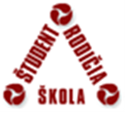
PRIHLÁŠKA NA PRIJÍMACIU SKÚŠKU
pri prestupe z osemročného gymnázia do 1.ročníka
Súkromného gymnázia, Česká 10, 831 03 Bratislava
5-ročného bilingválneho štúdia ( anglicko-slovenského)

EDUID školy : 100 000 423
Kód školy: 030 858 321
Študijný odbor : 7902 J 74 -gymnázium-bilingválne štúdium
Dĺžka štúdia : 5 rokov

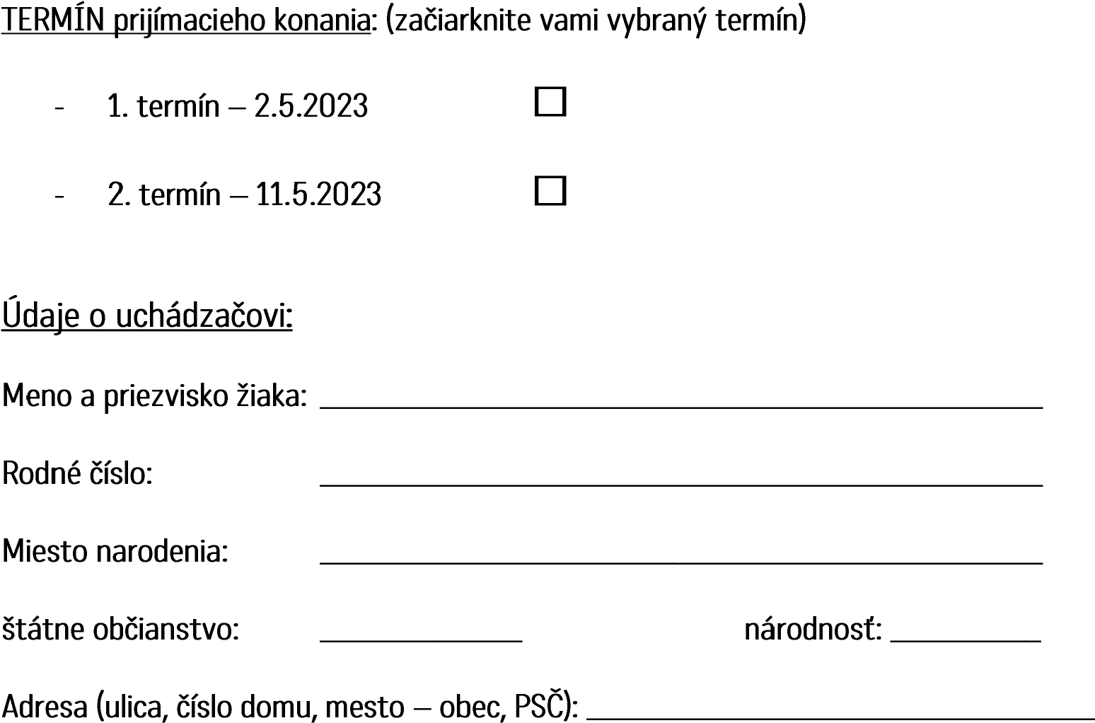
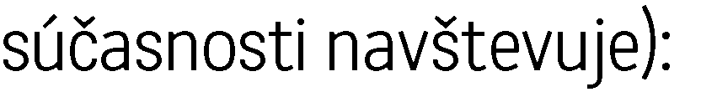

- kópie vysvedčení z posledných dvoch ročníkov štúdia a z prvého polroku 2022/2023
- ďalšie doklady (kópie) podľa zváženia (diplomy zo súťaží, olympiád, doklady potvrdzujúce jazykové znalosti, doklady o štúdiu v zahraničí a pod.)

